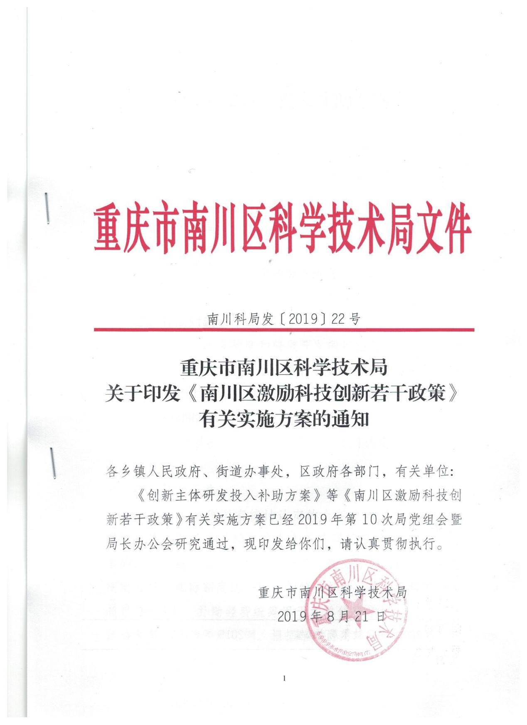

创新主体研发投入补助方案

为贯彻落实《南川区激励科技创新若干政策》（南川委发〔2019〕27号），促进创新主体加大研发投入，制定本补助方案。
- 政策依据
中共重庆市南川区委、重庆市南川区人民政府关于印发《南川区激励科技创新若干政策》的通知（南川委发〔2019〕27号）。
- 补助对象
建立研发准备金制度和研究开发项目经费统计台账、设置研究开发会计科目或研究开发辅助账的纳统企业；国家备案的科研及技术服务机构。
- 补助时间
国家统计审核认定和市科技主管部门认定结果公布后的次月。
- 补助标准
纳统企业按照国家统计认定的上年度研发投入实际额度的一定比例给予补助，单个企业最高不超过30万元；备案的科研及技术服务机构，按照市科技主管部门认定的上年度研发投入实际额度的一定比例给予补助，单个机构最高不超过20万元，补助经费统筹用于本单位科学技术研究开发活动支出。具体补助比例，根据年度区财政科技创新经费预算测算。
- 结果公示
补助结果经局长办公会研究决定后，在南川区人民政府门户网上进行公示，公示期为5个工作日。
- 发布通知
将审定的补助金额以文件形式通知各纳统企业和科研及技术服务机构并拨付补助经费。

创新平台绩效评价方案

为贯彻落实《南川区激励科技创新若干政策》（南川委发〔2019〕27号），促进创新平台提升绩效，制定本绩效评价方案。
一、评价对象
经认定的技术服务、技术研发等创新平台。
二、评价内容
研发人员、研发投入、研究成果、技术服务、知识产权等。
三、评价时限
绩效评价工作，原则上每年进行一次。
四、评价程序
（一）发布通知。发布绩效评价通知，明确具体评价时间、评价指标、评价方式、结果应用等。
（二）提交资料。提供平台建设基本情况、创新能力、创新绩效等方面的综合绩效自评估报告，并附相关证明材料。
（三）现场考察。实地进行考察。
（四）会议评审。进行会议评审，形成评价结果。
（五）结果公示。评价结果经局长办公会研究决定后，在南川区人民政府门户网上进行公示，公示期为5个工作日。
五、评价结果及运用
评估结果分为优秀（90分以上）、一般（60分－89分）和较差（60分以下）三个等级。
绩效评价为优秀的，给予最高不超过10万元的运营绩效补助，统筹用于本单位科学技术研究开发活动支出；评价结果为较差的予以通报。

附件：创新平台综合绩效评估指标体系

附件1：
创新平台绩效评估指标体系
（技术服务类）
一级指标  （权重） | 二级指标 | 权重
基本情况（20） | 自主支配场地面积 | 10
 | 管理人员数量 | 3
 | 在孵企业数量 | 5
 | 规章制度建设情况 | 2
服务能力（30） | 专业培训场地面积 | 10
 | 创业导师数量 | 7
 | 投资基金建设情况 | 8
 | 合作机构数量 | 5
服务绩效（40） | 新增在孵企业数量 | 5
 | 新增科技型企业数量 | 5
 | 培育高新技术企业数量 | 5
 | 创业团队和企业吸纳就业情况（人） | 5
 | 常驻企业和团队拥有的有效知识产权数量（件） | 5
 | 专业培训人次 | 5
 | 技术服务特色案例 | 10
统计情况（10） | 按时上报年度工作总结、统计报表等 | 10

附件2：
创新平台绩效评估指标体系
（技术研发类）
评价指标  （权重） | 二级指标 | 权重
基本情况（20） | 领导重视 | 5
 | 研发场所 | 10
 | 规章制度建设 | 5
研发能力（30） | 研发投入 | 10
 | 研发人员数量 | 10
 | 产学研合作 | 5
 | 研发仪器设备 | 5
研发绩效（40） | 研发项目数 | 10
 | 人才引进培养 | 10
 | 有效知识产权数量（件） | 10
 | 研发特色案例 | 10
统计情况（10） | 按时上报年度工作总结、统计报表等 | 10

获国家市级科学技术奖配套奖励方案

为贯彻落实《南川区激励科技创新若干政策》（南川委发〔2019〕27号），奖励在我区科学技术事业中做出突出贡献的单位和个人，推动科学技术进步，制定本奖励方案。
一、奖励对象
获得国家、重庆市科学技术奖的单位或个人。
二、申报条件
（一）在南川区行政区域内设立、登记、注册并具有独立法人资格的单位或企业。
（二）申报单位在上年内获得国家、重庆市科学技术奖。
（三）企业申报时未被列入国家企业信用信息公示系统中的“严重违法失信企业名单”和国家税务总局“重大税收违法案件信息公示栏名单”。
三、奖励标准
（一）对获得国家、重庆市科学技术奖的第一完成单位或第一完成人，给予获奖金额20%的奖励；
（二）对获得国家、重庆市科学技术奖的其他完成单位或完成人，给予获奖金额5%的奖励。
四、申报材料
（一）南川区获国家、市级科学技术奖奖励申报表（见附件），附获奖相关文件或证书复印件等；
（二）企业申报材料真实性承诺书；
（三）单位法人营业执照复印件。
五、申报及评审程序
（一）通知。区科技局每年发布奖励申报通知，明确申报时限、申报要求等内容；
（二）申报。单位按照区科技局通知要求填报申报资料，所有材料经签字盖章后（一式二份）报送至区科技局；
（三）评审。区科技局业务科室对申报材料的真实性进行核实，形成评审建议意见报区科技局局长办公会审议；
（四）公示及拨款。区科技局局长办公会确定拟奖励的单位和个人，在南川区人民政府门户网上进行公示，公示期为 5个工作日，公示结束后，由区科技局一次性拨付奖励经费。
六、监督管理
（一）拨付的奖励经费主要用于为获得科学技术奖做出突出贡献的个人，奖金不计入单位奖金总额。
（二）单位在申报过程中有弄虚作假和其它违反相关规定行为的，一经查实，将被纳入科研严重失信行为记录。

附件：获国家、市级科学技术奖奖励申报表

附件
获国家、市级科学技术奖奖励申报表
申报单位（盖章）： 单位：个
单位名称
法人代表 |  |  |  | 联系电话
单位地址
获得科学技术奖统计
序号 | 成果名称 | 获奖等级 | 获奖金额 |  | 奖励对象 | 奖励  金额
1 |  |  |  |  | 第一完成单位：
 |  |  |  |  | 其它完成单位：
 |  |  |  |  | 第一完成人:
 |  |  |  |  | 其它完成人：
合 计
区科技局业务科室审核意见：

（签字盖章）
年 月 日

填报人： 联系电话： 填报时间： 年 月 日

引进或转化科技成果补助方案

为贯彻落实《南川区激励科技创新若干政策》（南川委发〔2019〕27号），引导企业引进或转化科技成果并实现产品化产业化，促进企业科技创新，制定本补助方案。
一、补助对象
引进或转化科技成果并实现产品化产业化的企业。
二、申报条件
（一）在南川区行政区域内设立、登记、注册并具有独立法人资格的企业。
（二）企业拥有专利权或审定的各类科技成果并在上一年该项科技成果的实现了产品化产业化；或企业与市内外高等院校、科研机构等签订了科技成果转化合同并成功等。
（三）企业信用良好，申报时未被列入国家企业信用信息公示系统中的“严重违法失信企业名单”和国家税务总局“重大税收违法案件信息公示栏名单”。
三、补助标准
对企业引进或转化科技成果实现产品化产业化的，综合评定其知识价值、销售收入、新增税收、节能环保等要素指标，给予一次性补助。
评审结果分为优良（80分以上）、一般（60分－79分）和较差（60分以下）三个等次。评审结果一般及其以上等次的，给予最高不超过20万元的补助。
四、申报材料
（一）企业引进或转化科技成果补助申报表（附件1）；
（二）企业法人营业执照复印件；
（三）企业申报材料真实性承诺书；
（四）企业引进转化科技成果并实现产品化产业化的说明，并附相关佐证材料。说明可参照《南川区企业引进或转化科技成果评价指标》（附件2）。
五、申报及评审程序
（一）通知。区科技局每年发布补助申报通知，明确申报时限、申报要求等内容。
（二）申报。企业按照区科技局通知要求填报申报资料，所有材料经签字盖章后装订成册（一式五份）报送至区科技局。
（三）评审。区科技局牵头，会同区财政局、区经济信息委、工业园区管委会、区市场监管局等相关部门对申报材料进行评审，形成评审建议意见。必要时进行现场核查。
（四）公示及拨款。区科技局根据评审建议意见，确定拟补助企业及补助金额，并在南川区人民政府门户网上进行公示，公示期为 5个工作日，公示结束后由区科技局一次性拨付补助经费。
六、监督管理
（一）拨付的补助经费可统筹用于企业的科学技术研究开发活动支出。
（二）企业在申报过程中有弄虚作假和其它违反相关规定行为的，一经查实，将被纳入科研严重失信行为记录。

附件1：引进或转化科技成果补助申报表
附件2：引进或转化科技成果评价指标

附件1
引进或转化科技成果补助申报表
申报企业名称（盖章）： 单位：万元、个
统一社会信用代码 |  |  |  | 企业所在地
企业法人  代表 |  |  |  | 联系方式
上年度实交税金 |  | 新增税收 |  |  | 税收增长率
上年度新产品销售收入 |  | 企业新产品新增销售收入 |  |  | 新产品销售收入增长率
上年度研发投入 |  | 新增研发投入 |  |  | 研发投入增长率
上年度企业职工人数 |  | 科技人员数 |  |  | 科技人员占职工数比例
企业自主知识产权数 |  | 发明专利
 |  | 实用新型专利
 |  | 其 它
科技成果引进转化数 |  | 专利 |  |  | 转化收入
 |  | 其它
区级相关部门审核意见：

年 月 日
经办人员： 联系方式： 年 月 日

备注：1.企业研发投入以区统计年报系统数据为准。
2.增长率指上年度较前一年度增长的比例。
3.企业能耗水平＝能耗成本/主营业务收入。

附件2

引进或转化科技成果评价指标

序号 | 一级指标 | 二级指标 | 权重（%） | 指标说明 | 佐证材料
1 | 管理  制度 | 企业建立了科研人才的培养激励机制 | 10 | 反映企业对科研人员的重视程度。 | 相关资料
2 | 知识  价值 | 企业专利授权数（或引进转化科技成果数） | 20 | 反映企业创新发明相对水平及反映企业科技成果的转化强度 | 相关证书
3 | 销售  收入 | 企业新产品新增销售收入 | 20 | 反映企业新产品销售收入水平 | 向税务部门提交的企业上年度财务报表
 | 新增  税收 | 企业新增税收 | 30 | 反映企业的盈利能力 | 向税务部门提交的企业上年度财务报表
 | 研发  投入 | 企业新增研发投入 | 10 | 反映企业研发投入强度和科技创新发展水平 | 区统计年报系统上年度认可数据
4 | 节能  环保 | 企业能耗水平 | 10 | 反映企业能耗相对水平 | 相关材料

承担实施市级以上科技项目补助方案

为贯彻落实《南川区激励科技创新若干政策》（南川委发〔2019〕27号），激励我区单位和企业承担实施国家和重庆市科技项目，制定本补助方案。
一、补助对象
承担实施国家或重庆市科技项目的有关单位和企业。
二、申报条件
（一）在南川区行政区域内设立、登记、注册并具有独立法人资格的单位或企业。
（二）申报单位或企业在上年度内获得国家、重庆市科技项目立项。
（三）企业申报时未被列入国家企业信用信息公示系统中的“严重违法失信企业名单”和国家税务总局“重大税收违法案件信息公示栏名单”。
三、补助标准
对区内有关单位、企业承担实施国家和重庆市科技项目的，按照不超过上级科技项目资助金额的10%给予补助，最高不超过20万元。
四、申报材料
- 南川区承担实施市级以上科技项目补助申报表（见附件），并附立项等相关文件；
（二）企业申报材料真实性承诺书；
（三）单位法人营业执照复印件。
五、申报及评审程序
（一）通知。区科技局每年发布补助申报通知，明确申报时限、申报要求等内容；
（二）申报。单位按照区科技局通知要求填报申报资料，所有材料经签字盖章后（一式两份）报送至区科技局；
（三）评审。区科技局业务科室对申报材料的真实性进行核实，形成评审建议意见报区科技局局长办公会审议；
（四）公示及拨款。区科技局局长办公会确定拟补助单位，在南川区人民政府门户网上进行公示，公示期为 5个工作日，公示结束后，由区科技局一次性拨付补助经费。
六、监督管理
（一）拨付的补助经费可统筹用于申请单位或企业的研究开发活动支出。
（二）单位或企业在申报过程中有弄虚作假和其它违反相关规定行为的，一经查实，将被纳入科研严重失信行为记录。

附件：承担实施市级以上科技项目补助申报表

附件
承担实施市级以上科技项目补助申报表
申报单位（盖章）： 单位：万元
单位名称
法人代表 |  | 联系电话
单位地址
科技项目立项统计
序 号 | 科技项目名称 | 来 源 | 立项金额 | 奖励金额
合 计
区科技局业务科室审核意见：

（签字盖章）
年 月 日
填报人： 联系电话： 填报时间： 年 月 日

